**TRƯỜNG ĐẠI HỌC THỦY LỢI**

**KHOA CÔNG NGHỆ THÔNG TIN**



**BÁO CÁO BÀI TẬP LỚN**

**MÔN HỌC PHÁT TRIỂN ỨNG DỤNG CHO CÁC THIẾT**

**BỊ DI ĐỘNG**

**ỨNG DỤNG THI TRẮC NGHIỆM”**

**Giảng viên phụ trách môn học: Phạm Huy Thông**

**Nhóm: 21**

**Nhóm sinh viên thực hiện:** **1.** Đỗ Ngọc Sơn – 61PM2

**2.** Nguyễn Văn Phương – 61PM1

**3.** Nguyễn Đức Thịnh – 61PM2

**4.** Đỗ Văn Xuân – 61PM2

***Hà Nội, tháng 4 – 2022***

# MỤC LỤC

MỤC LỤC 2

MỞ ĐẦU 3

CHƯƠNG I: GIỚI THIỆU PHẦN MỀM 4

1. Tổng quan về “App thi trắc nghiệm”. 4

2. Nền tảng xây dựng ứng dụng. 4

3. Yêu cầu của ứng dụng. 5

CHƯƠNG II : ĐẶC TẢ YÊU CẦU PHẦN MỀM 6

1. Phân tích hệ thống 6

1.1. Xác định vai trò người dùng 6

1.2. Biểu đồ Use case tổng quát. 6

1.3. Biểu đồ hoạt động 7

2. Thiết kế cơ sở dữ liệu 14

CHƯƠNG III : HƯỚNG DẪN SỬ DỤNG PHẦN MỀM 15

CHƯƠNG IV : BẢNG PHÂN CHIA CÔNG VIỆC 23

CHƯƠNG V : KẾT LUẬN. 24

TÀI LIỆU THAM KHẢO 25

# MỞ ĐẦU

Có thể bạn chưa biết phần mềm thi trắc nghiệm chính là một trong những phần mềm đem lại cho các đơn vị giải pháp vô cùng hữu ích và hiệu quả cao. Đặc biệt, trong tình hình dịch bệnh còn diễn biến phức tạp hiện nay, phần mềm này còn được coi là một giải pháp hữu ích trong việc hỗ trợ giáo viên ra đề thi giúp đánh giá năng lực học sinh.Qua đó, có thể đưa ra phương pháp định hướng thích hợp trong công tác giảng dạy hiệu quả hơn. Xuất phát từ thực tiễn đó nhóm 12 chúng em đã quyết định chọn đề tài: ***“App thi trắc nghiệm”*** làm chủ để cho bài tập lớn này.

**Bố cục bài báo cáo của nhóm chia thành 4 chương chính:**

**Chương 1:** Giới thiệu phần mềm

Đối với chương này chúng ta sẽ có cái nhìn tổng quan nhất về thi trắc nghiệm, nền tảng cần có để xây dựng được một ứng dụng thi trắc nghiệm và yêu cầu cần thiết để xây dựng lên một ứng dụng thi trắc nghiệm.

**Chương 2:** Đặc tả yêu cầu phần mềm

Một phần mềm hoàn chỉnh cần các chức năng đi kèm do đó có đặc tả yêu cầu của phần mềm. Đây là một phần không thể thiết với một bài báo cáo giúp người đọc hiểu các chức năng trong thiết kế.

**Chương 3**: Hướng dẫn sử dụng phần mềm

Một phần mềm dù có hoàn thiện đến đâu mà không ai hiểu cách dùng thì bỏ đi. Do đó hướng dẫn sử dụng phần mềm là một phần thiết yếu của bài báo cáo. Chương này chúng ta sẽ được hướng dẫn cách sử dụng phần mềm một cách tiện lợi nhất có thể.

**Chương 4**: Bảng phân chia công việc

Và tất nhiên đây là một dự án nên phân chia công việc cho mọi người trong nhóm là cần thiết để chúng ta biết ai làm phần nào và hoàn thiện ra sao. Do đó bảng phân chia công việc này cần có trong một bản báo cáo hoàn chỉnh.

# CHƯƠNG I: GIỚI THIỆU PHẦN MỀM

## **Tổng quan về “App thi trắc nghiệm”.**

Ứng dụng có các bài thi dưới hình thức trắc nghiệm online được sử dụng hoàn toàn miễn phí, với đa dạng các môn thi giúp bạn tự do lựa chọn môn học, lớp học tương ứng. Bài thi sẽ được tính thời gian cụ thể với rất nhiều các câu hỏi bám sát chương trình học tập và giảng dạy của các thầy cô trên lớp. Các bài thi sẽ được chấm điểm ngay lập tức sau khi nộp bài. Từ đó, giúp nâng cao năng lực cho học sinh giúp giáo viên có thể đánh giá nhanh chóng, chính xác.

## **Nền tảng xây dựng ứng dụng.**

Hệ điều hành android là hệ điều hành di động phổ biến nhất hiện tại và phát triển mạnh. Do vậy tiềm năng với app android là rất lớn. Lịch sử android ra đời vào năm 2005. Android xuất hiện hầu như trong các sản phẩm của các nhà sản xuất lớn như Samsung, Sony,..

- Thành phần chính của Android (gồm 4 thành phần chính):

* Activity: Thành phần tương tác với người dùng, cung cấp giao diện cho người dùng. Có 2 phương thức mà gần như mọi lớp con Activity phải thực hiện: onCreate(Bundle) - nơi tạo activity, nơi người lập trình gọi setContentView(int) kèm theo layout UI của riêng mình. Đồng thời findViewById(int) giúp gọi các widge (button, textview,...) để dùng trong UI; onPause() - nơi giải quyết sự kiện người dùng rời khỏi activity, mọi dữ liệu người dùng tạo ra cần phải lưu vào ContentProvider.
* Service: Là một thành phần của ứng dụng các tác vụ chạy ngầm dưới hệ thống nhằm thực hiện một nhiệm vụ nào đó.
* Content Provider: Là nơi lưu trữ và cung cấp cách truy cập dữ liệu do các ứng dụng tạo nên.
* Broadcast receive: Để nhận bản tin quảng bá cơ chế phát đi các sự kiện.

- Lưu trữ dữ liệu: Các cách lưu trữ dữ liệu như Share preferences, files(bộ nhớ trong, đệm, bộ nhớ ngoài, tài nguyên , SQLite).

## **Yêu cầu của ứng dụng.**

* Yêu cầu chức năng:
* Phần mềm có thể hỗ trợ để tạo ra các câu hỏi ngẫu nhiên trong đề thi và dựa vào những môn học đã được cung cấp theo từng lớp học tương ứng.
* Học sinh có thể đăng nhập với tài khoản được cung cấp sẵn.
* Các bài thi sẽ được chấm điểm ngay lập tức sau khi nộp bài và hiển thị cho người dùng.
* Bài thi sẽ được tính thời gian cụ thể đúng với thời gian thực tế.
* Học sinh có thể xem lại lịch sử thi.
* Học sinh có thể xem lịch thi.
* Yêu cầu phi chức năng:
* Giao diện thân thiện, dễ sử dụng.
* Hiệu năng tốt ổn định trên nhiều các thiết bị Android khác nhau.
* Đáp ứng cho nhiều người dùng truy cập cùng lúc.

# CHƯƠNG II : ĐẶC TẢ YÊU CẦU PHẦN MỀM

## **Phân tích hệ thống**

### **Xác định vai trò người dùng**

Ứng dụng được thiết kế dành cho những học sinh sử dụng thi trắc nghiệm online, đồng thời đang sử dụng trên smartphone có hệ điều hành Android.

### **Biểu đồ Use case tổng quát.**

* Tác nhân: Học sinh được thực hiện mọi chức năng trên ứng dụng.

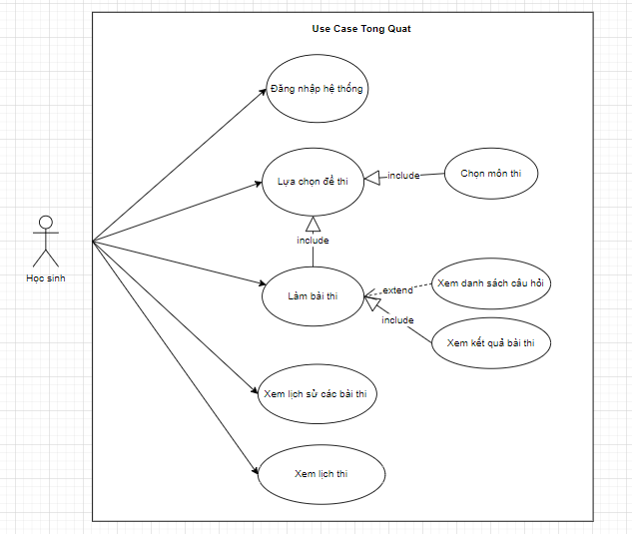

### **Biểu đồ hoạt động**

* + 1. Đăng nhập hệ thống

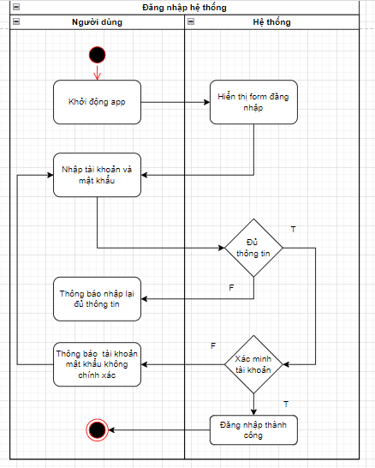

* + 1. Chọn môn thi.

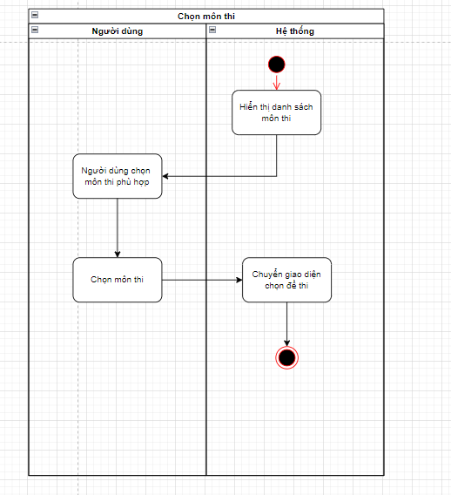

* + 1. Chọn đề thi.

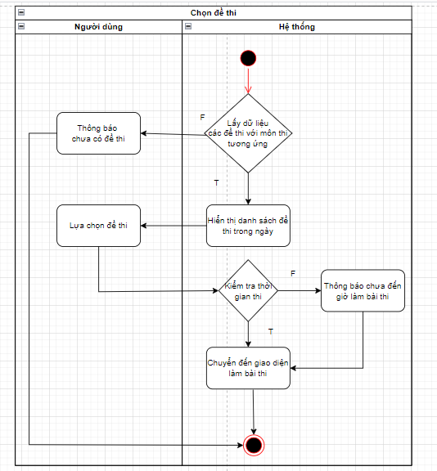

* + 1. Làm bài thi.

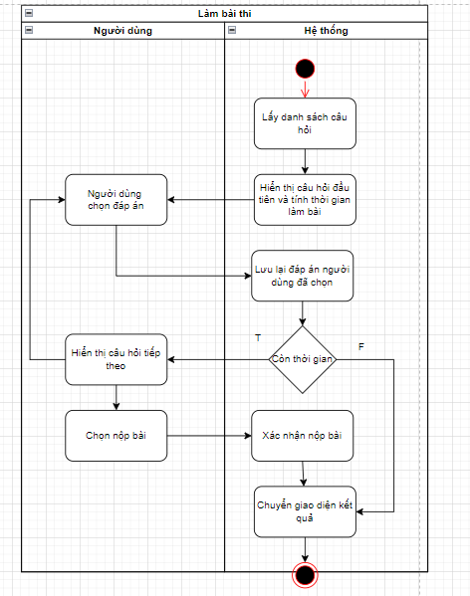

* + 1. Xem kết quả thi.

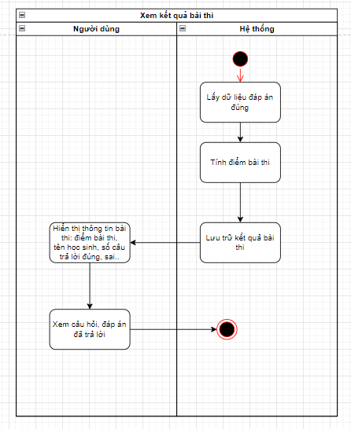

* + 1. Xem lịch sử thi.

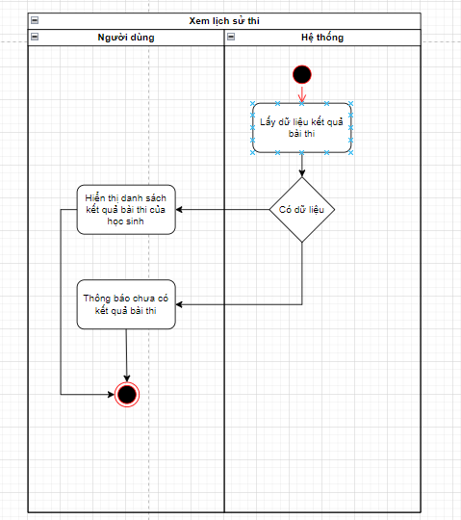

* + 1. Xem lịch thi.

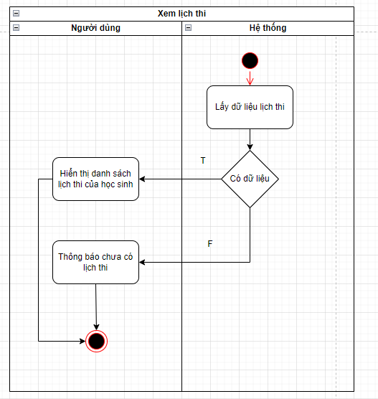

## **Thiết kế cơ sở dữ liệu**

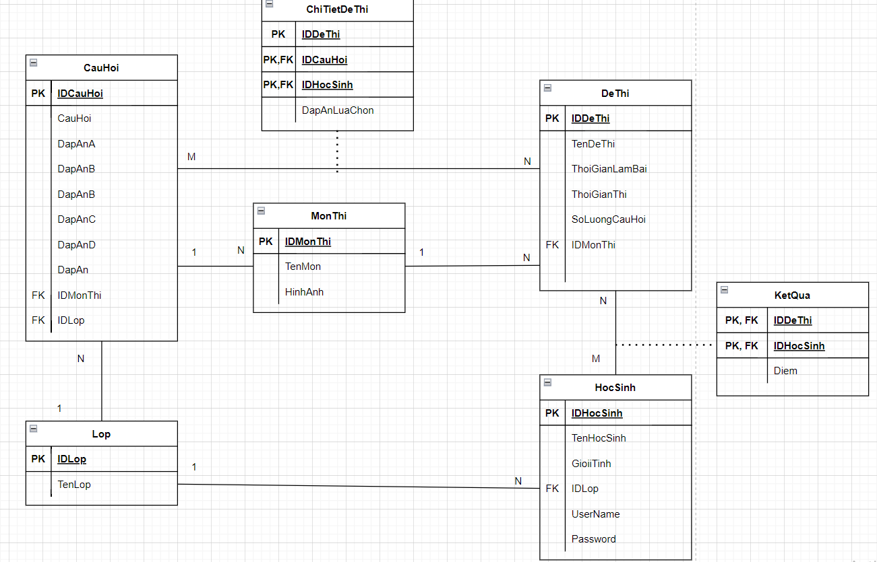

# 

# CHƯƠNG III : HƯỚNG DẪN SỬ DỤNG PHẦN MỀM

1. **Đăng nhập hệ thống.**

Mỗi học sinh sẽ được cung cấp một tài khoản để có thể sử dụng phần mềm thi trắc nghiệm:

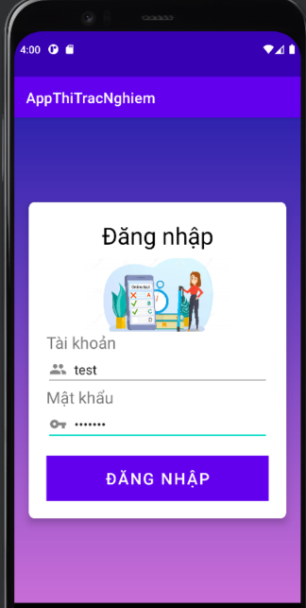

Tài khoản demo hệ thống.

Username: test

Password: test123

1. **Lịch sử thi.**

Sau khi đăng nhập thành công học sinh có thể xem lại lịch sử thi, lịch thi hoặc vào thi ngay.

|  |  |
| --- | --- |
|  |  |

1. **Chọn môn thi.**

Với tài khoản học sinh đăng nhập hệ thống sẽ liệt kê các môn học tương ứng với học sinh đó.

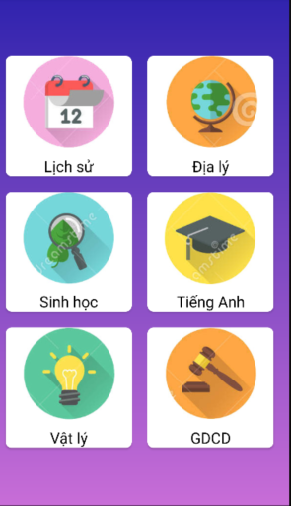

1. **Chọn đề thi.**

Sau khi chọn môn thi hệ thống sẽ liệt kê các đề thi tương ứng trong ngày. Nếu thời gian thi hợp lệ thì hệ thống sẽ chuyển đến giao diện làm bài thi.

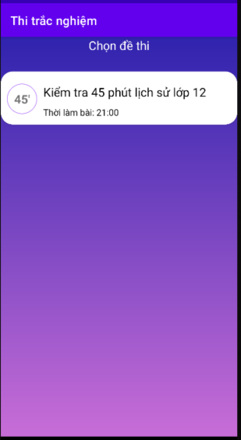

1. **Làm bài thi.**

Trong giao diện làm bài thi học sinh lựa chọn đáp án và chuyển đến câu hỏi tiếp theo bằng cách trượt màn hình sang bên phải.

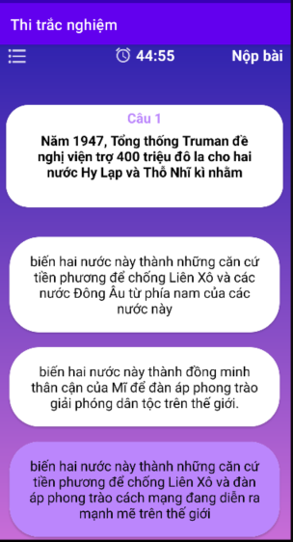

Ngoài ra, học sinh có thể di chuyển giữa các câu hỏi bẳng cách click icon bên góc phải màn hình.

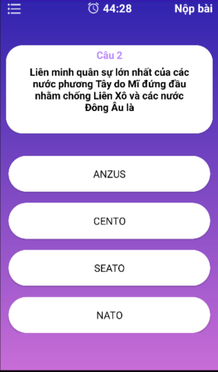

Sau đó, học sinh sẽ lựa chọn chuyển đổi giữa các câu hỏi.

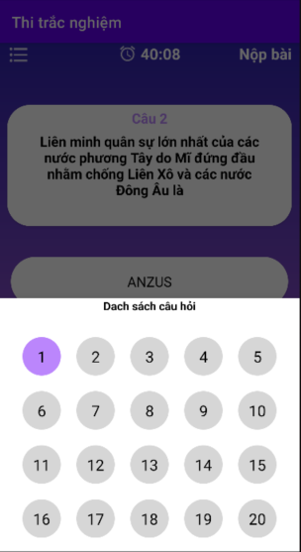

1. **Nộp bài thi.**

Khi học sinh xác nhận nộp bài thi hoặc đã hết thời gian thi thì hệ thống chuyển sang giao diện hiển thị kết quả thi.

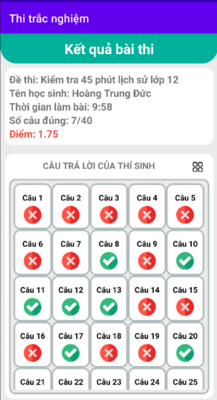

# CHƯƠNG IV : BẢNG PHÂN CHIA CÔNG VIỆC

**Công việc từng thành viên được giao.**

|  |  |
| --- | --- |
| **Thành viên** | **Công việc được giao** |
| Nguyễn Đức Thịnh | * Xây dựng biểu đồ hoạt động hiển thị kết quả thi. * Thiết kế và lập trình chức năng hiển thị kết quả thi. * Xây dựng biểu đồ hoạt động xem lịch sử thi. * Thiết kế và lập trình chức năng xem lịch sử thi. * Xây dựng biểu đồ hoạt động xem lịch thi. * Thiết kế và lập trình chức năng xem lịch thi. * Phân tích thiết kế CSDL. |
| Đỗ Ngọc Sơn | * Xây dựng biểu đồ hoạt động chọn đề thi. * Thiết kế và lập trình các chức năng chọn đề thi. * Xây dựng biểu đồ hoạt động làm bài thi. * Thiết kế và lập trình các chức năng làm bài thi. * Phân tích thiết kế CSDL. |
| Nguyễn Văn Phương | * Xây dựng biểu đồ hoạt động chọn môn thi. * Thiết kế và lập trình các chức năng chọn môn thi. * Viết báo cáo: Giới thiệu phần mềm, Đặc tả yêu cầu phần mềm. |
| Đỗ Văn Xuân | * Xây dựng biểu đồ hoạt động đăng nhập. * Thiết kế và lập trình các chức năng đăng nhập. * Viết báo cáo: Hướng dẫn sử dụng phần mềm, phân chia công việc, kết luận. |

# CHƯƠNG V : KẾT LUẬN.

Sau thời gian học tập và xây dựng ứng dụng, nhóm em đã đạt được kết quả sau:

* Nắm được quy trình để xây dựng ứng dụng android, từ bước khảo sát, phân tích yêu cầu người dùng tới thiết kế và xây dựng ứng dụng hoàn chỉnh.
* Xây dựng được ứng dụng hoàn thành các mục tiêu sau:
* Xây dựng được chức năng thao tác với cơ sở dữ liệu SQLite: truy vấn lấy dữ liệu, thêm dữ liệu, cập nhật dữ liệu.
* Thiết kế giao diện người dùng trên Android.
* Mặc dù đã có nhiều cố gắng trong suốt quá trình làm bài tập lớn, nhưng do thời gian có hạn chế, kinh nghiệm trong thực tế nên cũng không thể tránh khỏi những nhược điểm và thiếu sót. Vì vậy, nhóm em rất mong nhận được sự chỉ bảo góp ý từ thầy(cô) giáo để ứng dụng của chúng em được hoàn thiện hơn. Nhóm em xin chân thành cảm ơn thầy(cô) nhiều.
* Hướng phát triển: Trên đây là những kết quả đầu tiên mà chúng em học tập và làm dựa trên quá trình học tập môn ***“Phát triển ứng dụng cho các thiết bị di động***”. Trong tương lai, chúng em muốn hoàn thiện, phát triển ứng dụng thêm nữa và đưa ứng dụng lên CH Play để ứng dụng trở nên hữu dụng trong thực tế, có thể đến tay nhiều người dùng.

# TÀI LIỆU THAM KHẢO

[1] <https://txnam.net/course/lap-trinh-di-dong-android-k55th>